**ACTA 10-2020**

**SESIÓN ORDINARIA JUNTA DIRECTIVA**

**FONDO NACIONAL DE FINANCIAMIENTO FORESTAL**

Sesión Ordinaria de la Junta Directiva del Fondo Nacional de Financiamiento Forestal, celebrada el miércoles 11 de noviembre de dos mil veinte a las 09:00 a.m., mediante presencia virtual.

**SR. MAURICIO CHACON NAVARRO VICEPRESIDENTE**

**SR. FELIPE VEGA MONGE SECRETARIO**

**SR. GUSTAVO ELIZONDO FALLAS TESORERO**

**SR. NÉSTOR BALTODANO VARGAS VOCAL**

Participan los señores Jorge Mario Rodríguez Zúñiga-Director General, Ricardo Granados Calderón- Director Legal de Fonafifo y la Sra. Johanna Gamboa Corrales- Secretaria de actas.

Ausentes con justificación: Miembro titular, Andrea Meza Murillo.

Invitados: La señora Zoila Rodríguez para presentación de la parte financiera y el señor Gilmar Navarrete para presentación servicios imágenes satelitales para el monitoreo de PSA

**ARTÍCULO N°1: LECTURA Y APROBACIÓN DE LA AGENDA DEL DÍA**

El señor Mauricio Chacón quien preside la sesión, menciona que la agenda N°10-2020 contiene los siguientes puntos:

1. Lectura y aprobación de la agenda del día
2. Lectura y aprobación Acta N°09-2020
3. Ejecución presupuestaria Fonafifo y Fideicomiso 544
4. Estados financieros
5. Presentación recortes presupuestarios
6. Presentación servicios imágenes satelitales para el monitoreo de PSA
7. Lectura de correspondencia

* Correspondencia enviada:

Correo enviado a Junta Directiva con noticia sobre aprobación de propuesta al Fondo Verde del Clima por $54.2 millones.

* Correspondencia recibida:

Oficio DGT-1145-2020 FONAFIFO con pronunciamiento de la Dirección General de Tributación sobre consulta planteada por Fonafifo en cuanto al I.V.A. en PSA

Oficio DG-OF-129-2020 enviado a IFAM con solicitud de renegociación contrato de alquiler

Correo del señor Ronnie de Camino con felicitación por el reconocimiento recibido de parte de la ONU

Oficio STAP-2562-2020 respuesta a Modificación Presupuestaria No. 04-2020

Oficio DG-OF-138-2020 dirigido a la señora Rita Hernández Bolaños, Directora de Cooperación Internacional con consulta sobre formalidad para la firma del ERPA

1. Puntos varios
2. Criterio técnico caso Cuestamoras Bosques S.A.
3. Definición fecha última sesión de Junta Directiva

Una vez presentada la agenda, por unanimidad se acuerda:

**ACUERDO PRIMERO.** Se aprueba la agenda N°10-2020. **ACUERDO FIRME**

**ARTÍCULO N°2: LECTURA Y APROBACIÓN ACTA N°09-2020**

Los miembros de Junta Directiva manifiestan no tener objeción al acta de la sesión Nº09-2020.

Por tanto, por unanimidad se acuerda:

**ACUERDO SEGUNDO.**Se aprueba el Acta N°09-2020. **ACUERDO FIRME.**

**ARTÍCULO N°3: EJECUCIÓN PRESUPUESTARIA FONAFIFO Y FIDEICOMISO 544**

La señora Zoila Rodríguez presenta la ejecución del Fonafifo al cierre del 30 de septiembre, según el siguiente cuadro:

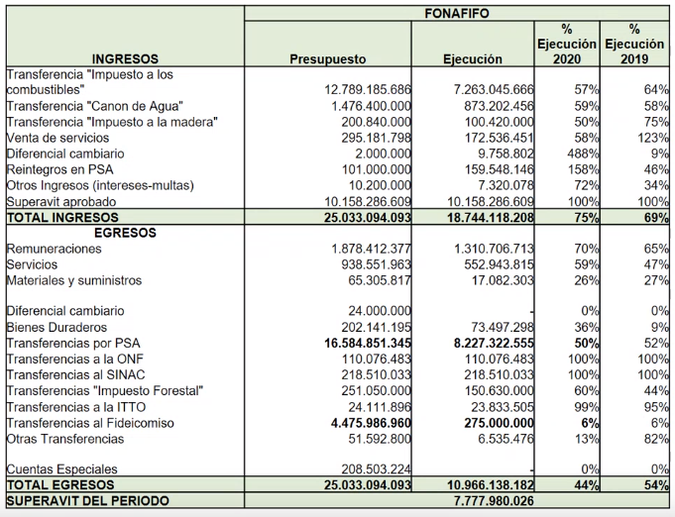

La señora Rodríguez menciona que en setiembre se tenía una ejecución del 44% en egresos, sin embargo, en este momento Fonafifo tiene una ejecución de 75% en egresos debido a que en el mes de octubre hubo un monto significativo de ejecución debido a dos circunstancias: Por un lado, la implementación de los pagos anticipados de PSA lo que permitió realizar pagos que estaban pendientes de cobro por parte de los beneficiarios y que cumplían con requisitos técnicos y legales.

Por lo anterior a la fecha, se supera los ¢11 mil millones pagados directamente a los beneficiarios de PSA, con una ejecución del 75%. Se estima que al cierre de noviembre se tenga una ejecución del 80%.

Por otro lado, la ejecución tuvo un incremento significativo por la transferencia que se realizó al fideicomiso por ¢4.200 millones, con esta transferencia se asegura contar con los recursos al menos para atender los pagos de contratos del primer trimestre del 2021.

El señor Felipe Vega consulta como está la ejecución en los ingresos.

La señora Rodríguez responde que, al cierre de setiembre, se tenía una ejecución del 75% que había ingresado del impuesto a los combustibles, ¢7.200 millones y ¢873 millones se utilizaron en su totalidad para pagos de PSA y gastos operativos, quedó para iniciar noviembre un monto de ¢800 millones que en la primer semana de noviembre fueron utilizados por completo, para esta semana la situación era crítica ya no se contaba con recursos suficientes para continuar con los pagos, sin embargo, se realizaron varias gestiones tanto en Minae como en Tesorería Nacional, lo que dio frutos, ya que el día de ayer depositaron ¢1.500 millones para hacer frente a las próximas tres semanas hasta que llegue una nueva transferencia.

La señora Rodríguez agrega que el Ministerio de Hacienda está transfiriendo solamente para atender obligaciones financieras en trámite, lo que significa que se debe informar a quiénes se les va a pagar y cuánto. De esos ¢1.500 millones se tiene comprometidos ¢700 millones para pagar PSA.

La señora Rodríguez menciona además que, semana a semana se va a ir pagando conforme los recursos disponibles y justificando a Minae en primera instancia, el uso de dichos recursos para que depositen.

El señor Jorge Mario Rodríguez señala que como administración se siente muy satisfecho por el resultado de las acciones que se han tenido, y recuerda que en su momento cuando se hizo el presupuesto 2020-2021, Fonafifo había incluido un monto de ¢4.200 millones con la intención de que Hacienda lo incorporara en el presupuesto a presentar a la Asamblea Legislativa, para que además de las transferencias del impuesto a los combustibles sumaran esos recursos, sin embargo, los mismos no se incorporaron al proyecto de ley de presupuesto nacional.

La señora Zoila Rodríguez menciona que los recursos no fueron incorporados en el anteproyecto debido a que Fonafifo no transfirió esos recursos oportunamente por la amenaza que existía de un proyecto de ley que pretendía que la incorporación del presupuesto de órganos desconcentrados al Presupuesto Nacional iniciara a partir de 2022, por tanto, no se transfirieron en espera de lo que sucedía con ese proyecto, el cual fue archivado el 23 de setiembre. Eso brindó la oportunidad de tomar una nueva decisión y transferir los recursos directamente al Fideicomiso mediante una modificación presupuestaria la cual fue presentada a la STAP y de la cual no se recibieron observaciones.

Lo anterior, permitió que esos ¢4.200 millones, no fueran al fondo de caja única, sino que fueran transferidos de una vez al Fideicomiso y si se aprueba el presupuesto 2021 del Fideicomiso estarían disponibles el 02 de enero para iniciar con los pagos de PSA.

El señor Gustavo Elizondo consulta si los gastos corrientes están en riesgo.

La señora Zoila Rodríguez señala que, con los recursos que giraron se va a hacer una reserva para atender todos los gastos operativos pendientes.

El señor Néstor Baltodano felicita a la administración por las rápidas y valientes acciones para defender los recursos necesarios de la institución y propone una moción para que la junta ratifique todas las actuaciones de la administración en defensa del presupuesto y los recursos necesarios para atender los recursos que tiene Fonafifo.

El señor Felipe Vega respalda la moción del señor Baltodano y extiende también felicitaciones a la administración y a todo el equipo de Fonafifo por las acciones realizadas.

Dado lo anterior, por unanimidad se acuerda:

**ACUERDO TERCERO**. La Junta Directiva aprueba y ratifica todas las acciones realizadas por la administración del Fonafifo en relación con las gestiones efectuadas en cuanto a las solicitudes ante el Ministerio de Ambiente y Energía y Ministerio de Hacienda sobre las transferencias necesarias para la operatividad de Fonafifo y el pago de servicios ambientales, así como el establecimiento de los presupuestos y la gestión de los ingresos**. ACUERDO FIRME**.

La señora Zoila Rodríguez presenta la ejecución del Fideicomiso, la cual se detalla a continuación:

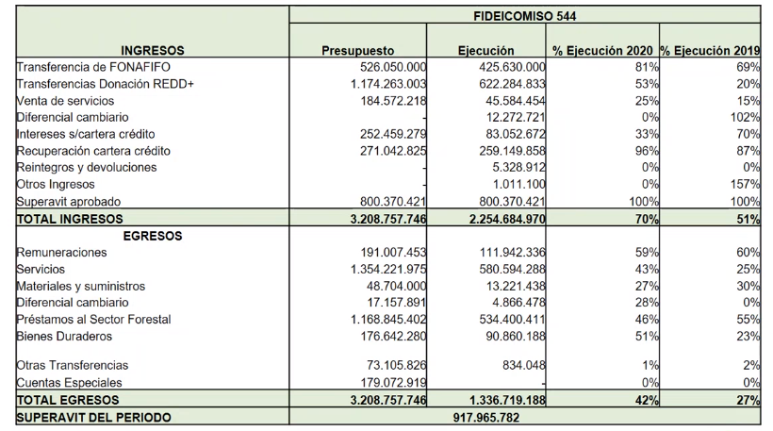

Asimismo, se menciona que el superávit que tenía Fonafifo ha sido debidamente ejecutado y en su mayoría directamente para el pago de servicios ambientales.

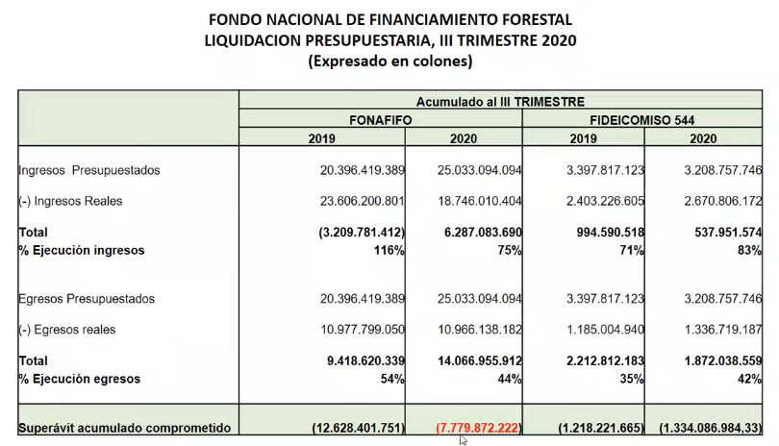

Una vez realizada la presentación, por unanimidad se acuerda:

**ACUERDO CUARTO**. Se aprueba el informe de ejecución presupuestaria presentado por la administración del Fondo Nacional de Financiamiento Forestal, correspondiente al tercer trimestre del 2020, el cual la administración hace constar que cumple con el bloque de legalidad vigente. **ACUERDO FIRME**.

**ACUERDO QUINTO**. Se aprueba el informe de ejecución presupuestaria presentado por la administración del Fideicomiso 544 FONAFIFO/BNCR, correspondiente al tercer trimestre del 2020, el cual la administración hace constar que cumple con el bloque de legalidad vigente. **ACUERDO FIRME.**

**ARTÍCULO N°4: ESTADOS FINANCIEROS**

La señora Zoila Rodríguez señala que, en la parte de equivalentes de efectivo en Fonafifo de los ¢9.000 millones que se tenían a setiembre ahora hay ¢ 1.700 millones sumando lo transferido el día de ayer y esos recursos serán en su mayoría para el PSA y gastos operativos.

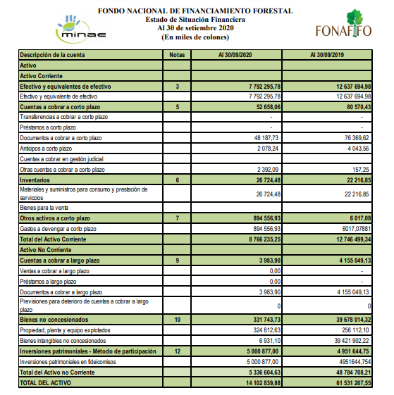

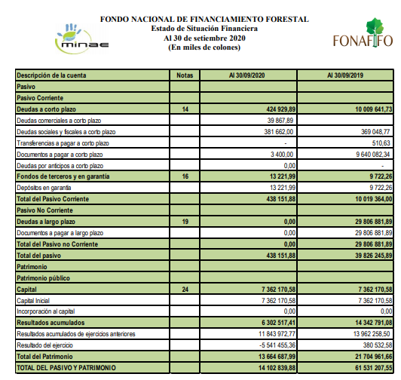

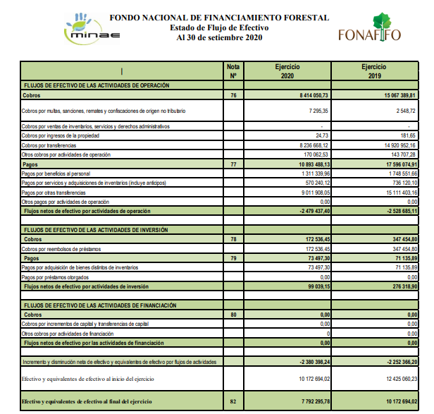

La señora Rodríguez menciona que se enviará a la Junta Directiva los Estados Financieros para que puedan ver con mayor detalle la información.

Una vez realizada la presentación, por unanimidad se acuerda:

**ACUERDO SEXTO**. Se aprueban los Estados Financieros consolidados, presentados por la Administración del Fondo Nacional de Financiamiento Forestal, al cierre del 30 de setiembre del 2020. **ACUERDO FIRME**.

**ARTÍCULO N°5: PRESENTACIÓN RECORTES PRESUPUESTARIOS**

La señora Zoila Rodríguez señala los avances que se han tenido en el presupuesto 2021 para Fonafifo.

Como es de conocimiento de todos, a partir del 2021 Fonafifo ingresa al Presupuesto Nacional, por lo que este año fue necesario incorporar el presupuesto al anteproyecto que presenta Minae al Ministerio de Hacienda y Hacienda a la Asamblea Legislativa.

El presupuesto 2021 fue aprobado por la Junta Directiva según el Plan Estratégico por un monto de ¢21.207 millones y eso representa los recursos que Fonafifo necesita para cumplir con sus metas de mantener 350.000 hectáreas en el programa, sin embargo, por la situación fiscal del país agravado por la pandemia se ha tenido fuertes restricciones presupuestarias por parte de Hacienda.

En el siguiente detalle se puede observar cómo de ¢21.000 millones se fue disminuyendo recursos a solicitud de Hacienda y se han estado realizando ajustes.

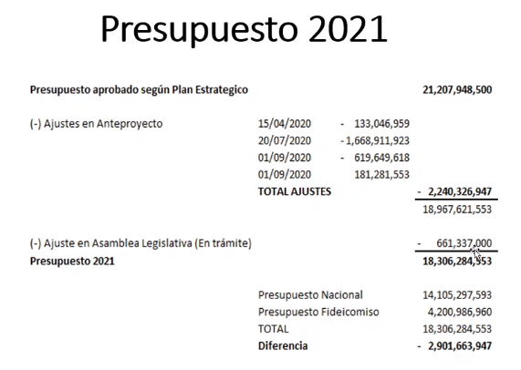

La señora Rodríguez explica que, el anteproyecto que fue enviado a la Asamblea Legislativa ya tenía una disminución de ¢2.240 millones, esta disminución impactó principalmente al PSA, otro ajuste que está en trámite es por ¢ 661 millones, que hay que esperar al 01 de diciembre para ver qué sucede, sin embargo, impacta directamente el gasto operativo de la institución. A esa fecha se podría tener la certeza de cuál es el presupuesto de Fonafifo para el próximo año.

Se estima que el presupuesto sea de ¢ 14.105 millones y sumando los ¢4.200 millones que están en el fideicomiso en un fondo especial destinado únicamente para PSA permitiría un presupuesto de ¢18.305 millones, de los ¢21.000 millones que se necesitaban.

En resumen, el presupuesto de ¢18.000 millones no va a permitir cumplir las metas que se tenían en el PSA, sin embargo, permite seguir operando y cumplir con los contratos que actualmente están suscritos incluyendo los contratos del 2020 y los gastos operativos que necesita la institución.

Eventualmente se tendrían, ¢2.901 millones menos de recursos para cumplir con las metas establecidas.

Una vez presentado el tema, por unanimidad se acuerda:

**ACUERDO SÉTIMO.** La Junta Directiva da por conocida y recibida la presentación sobre los recortes presupuestarios, presentada por la señora Zoila Rodríguez. **ACUERDO FIRME**.

**ARTÍCULO N°6: PRESENTACIÓN SERVICIOS IMÁGENES SATELITALES PARA EL MONITOREO DE PSA**

El señor Gilmar Navarrete presenta el proceso que se ha llevado a cabo para la adquisición de tecnología para mejorar el control y monitoreo de las fincas en PSA.

Este proceso surgió como una de las 16 iniciativas que se incorporaron en el plan para preparar a la institución para los cambios en la ejecución del presupuesto del año 2021:

* Abril, la Junta Directiva acuerda autorizar para que Fonafifo gestione la adquisición de nuevas herramientas de alta tecnología para contribuir con el seguimiento y monitoreo de los contratos de Pago por Servicios Ambientales.
* Decreto Ejecutivo N°42344-MINAE desvincula el trámite del desembolso de la fecha de contrato de PSA y además posibilita a Fonafifo a realizar pagos automáticos previa revisión del cumplimiento de aspectos legales y técnicos.
* Fortalecer la gestión institucional y preparar al programa para los retos propuestos en la Visión de Futuro 2040 y el Plan Estratégico Institucional 2020-2025.
* Mayo, se presupuestan los recursos financieros.
* Junio, se inicia con la elaboración del cartel con todas las especificaciones técnicas requeridas por el SICOP.
* Octubre, se adjudica el cartel a la empresa GEOIN, representantes nacionales de la empresa MAXAR que ofrece el servicio de imágenes de satélite de alta resolución.
* Octubre, se pone en operación, se implementa en el Dpto. de Control y Monitoreo y las 8 Oficinas Regionales, se capacitó al personal técnico.
* Se elaboró un protocolo para la utilización de la herramienta.

Asimismo, el señor Navarrete muestra un ejemplo de la mejora en la resolución espacial:

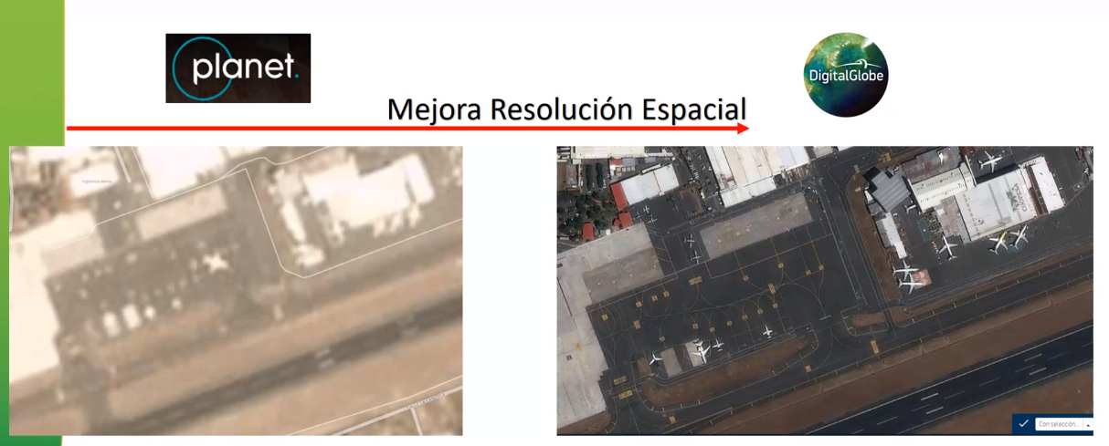

Lo que se está haciendo con esta herramienta no es comprar imágenes, sino que se está adquiriendo un servicio en línea para la descarga o revisión de imágenes que sean de utilidad y con las cuales se pueden hacer las gestiones y es un paso bastante grande.

Fonafifo complementa la actividad con los diferentes servicios que tiene internet que son de acceso gratuito, sin embargo, ellos son los que deciden de qué momento es la imagen y en algunos caso no se puede saber de qué fecha. Por lo que se está dando un paso trascendental de tener imágenes con 48 horas de tiempo.

El servicio consiste en una constelación de satélites que le dan vuelta a la tierra cada 48 horas por lo cual se tiene imágenes de alta resolución para los momentos que se necesiten y si fuera el caso se puede pedir a la empresa que envíe el satélite en un momento y lugar específico.

Los productos son una biblioteca de imágenes de más de 20 años a las cuales se puede tener acceso y un mosaico anual de todas las imágenes con menor cantidad de nubes, asimismo, el sistema puede comparar imágenes de varios años y a través de un algoritmo presenta los cambios que hubo en esa área, lo cual va a permitir, conforme se vaya utilizando la herramienta, hacer un análisis de cambio de uso de suelo en diferentes momentos al comparar 2 o más imágenes.

Lo que se recibe es una cantidad de gigabytes que se pueden utilizar en el año y para eso se lleva un conteo que permite determinar cuánto utiliza cada usuario la herramienta y cuál es el consumo general de la institución.

Se muestra algunas imágenes a manera de ejemplo:

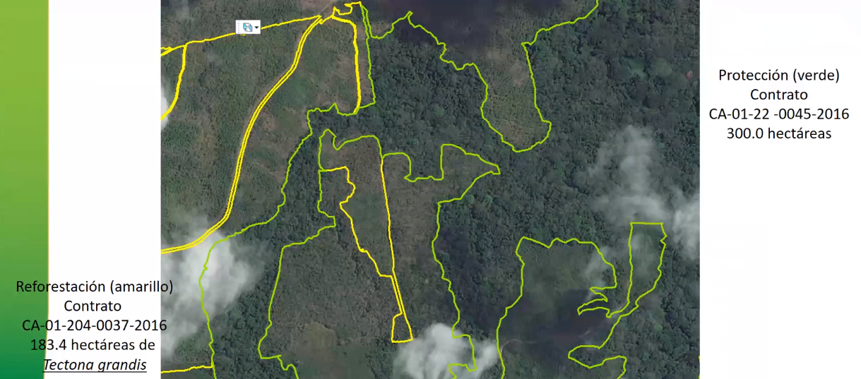

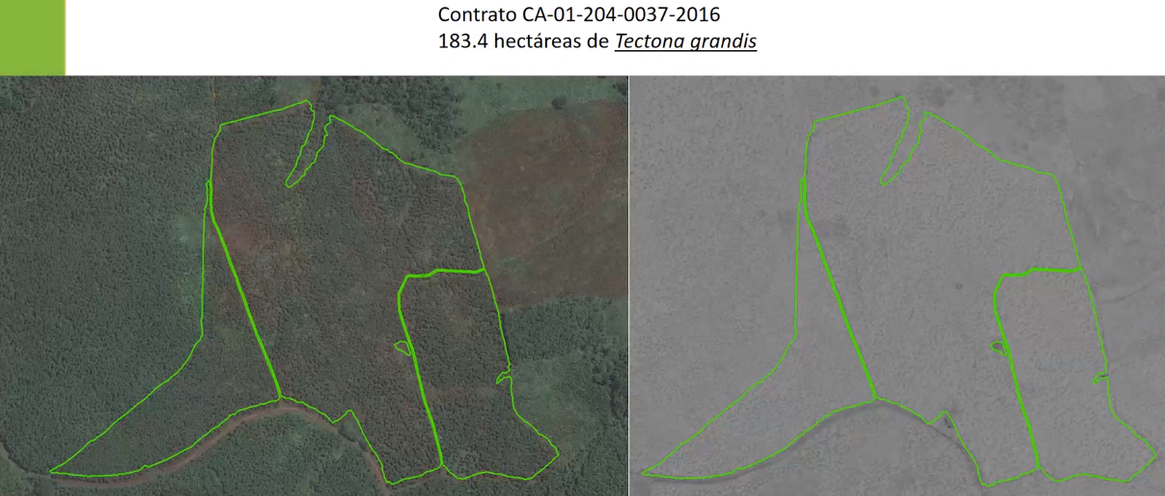

El señor Navarrete señala, además, que con esta herramienta también se puede detectar aquellas inconsistencias a nivel de finca como se muestra en la siguiente imagen:

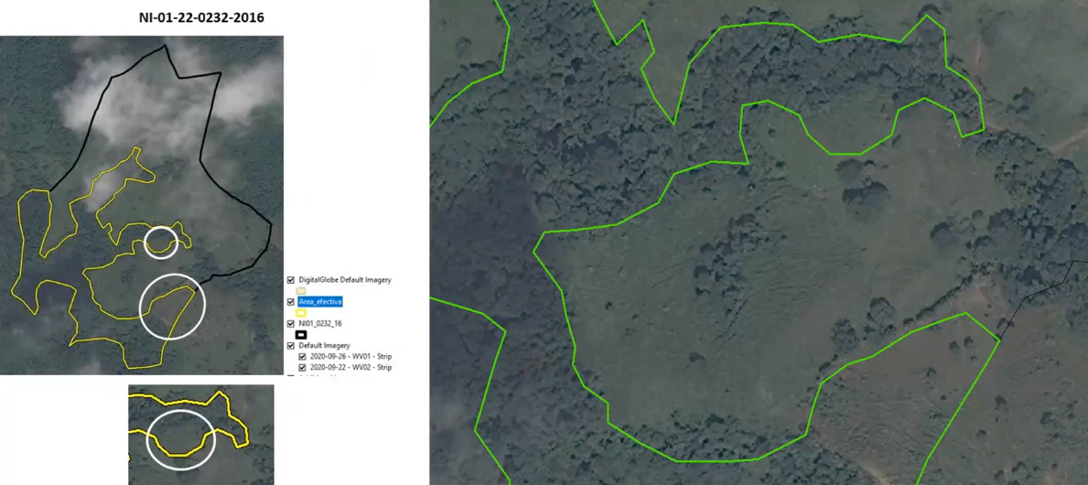

El señor Felipe Vega menciona que se siente muy satisfecho con la presentación, eso ayudará bastante al monitoreo y seguimiento de Fonafifo y es un avance muy importante en el mejoramiento de la actividad de PSA.

El señor Mauricio Chacón menciono que le gustó mucho la aplicación del instrumento y los beneficios que le puede brindar al país en términos de transparencia y asegurar que los recursos que llegan al país puedan ser sustentados con base científica y técnica.

**ACUERDO OCTAVO.** La Junta Directiva da por conocida y recibida la presentación sobre los servicios de imágenes satelitales para el monitoreo de PSA, presentada por el señor Gilmar Navarrete. **ACUERDO FIRME**.

**ARTÍCULO N°7: LECTURA DE CORRESPONDENCIA**

**Se hace de conocimiento la siguiente correspondencia enviada:**

* Correo enviado a Junta Directiva con noticia sobre aprobación de propuesta al Fondo Verde del Clima por $54.2 millones

El señor Jorge Mario Rodríguez comenta que esta noticia tiene a Fonafifo muy contentos con esta noticia, refleja el esfuerzo que el país ha hecho, y permite ilusionarse por el gran potencial de ingresos de recursos en la parte arbórea que pueden permitir también fortalecer mucho las transacciones que se hacen. Fue un gran trabajo del equipo de Fonafifo.

El proceso de aprobación fue bastante rápido y los comentarios de los evaluadores fue de total apoyo a la propuesta. Lo que está pendiente es el fundamentar el documento del proyecto, presentarlo al Fondo Verde del Clima para que lo analicen y esperar el ingreso de los recursos para hacer lo que corresponda.

El señor Felipe Vega señala que estos logros es muy importante publicitarlos y podría crearse algunas pautas publicitarias con Minae para informar a todos.

El señor Rodríguez sugiere hablar con la señora Ministra para conjuntar esas acciones tales como el premio de la ONU, lo del Fondo Verde del clima y muy pronto lo del ERPA para buscar el financiamiento y hacer un video para publicarlo a través de comunicación de Minae.

**Se hace de conocimiento la siguiente correspondencia recibida:**

* Oficio DGT-1145-2020 FONAFIFO con pronunciamiento de la Dirección General de Tributación sobre consulta planteada por Fonafifo en cuanto al I.V.A. en PSA

El señor Jorge Mario Rodríguez menciona que esta respuesta se dio producto de una consulta que Fonafifo había enviado en agosto del año pasado, ya que cuando se dio la aprobación de la ley fiscal había incertidumbre de si el PSA tenía que pagar IVA. Se hizo toda una argumentación de la parte legal de Fonafifo para defender la posición y puntualmente contestaron que Fonafifo no tenía que pagar I.V.A. y los beneficiarios que reciben el pago tampoco tienen que presentar factura electrónica.

* Oficio DG-OF-129-2020 enviado a IFAM con solicitud de renegociación contrato de alquiler

Se menciona que este oficio se remitió a la señora Marcela Guerrero como Presidenta de IFAM solicitando la renegociación del contrato de alquiler, amparados en toda esta situación que se está viviendo y también en una moción que fue aprobada en la Asamblea Legislativa para que se renegociaran los servicios de alquiler y se está en espera de la respuesta.

* Correo del señor Ronnie de Camino con felicitación por el reconocimiento recibido de parte de la ONU
* Oficio STAP-2562-2020 respuesta a Modificación Presupuestaria No. 04-2020

El señor Rodríguez menciona que este oficio ya se comentó anteriormente el cual corresponde a los ¢4.200 millones que se pasaron al Fideicomiso y la STAP aprobó.

* Oficio DG-OF-138-2020 dirigido a la señora Rita Hernández Bolaños, Directora de Cooperación Internacional con consulta sobre formalidad para la firma del ERPA

Este oficio está relacionado con la consulta enviada a Cooperación Internacional de Cancillería sobre si existía impedimento para que la señora Ministra firmara el ERPA, ellos contestaron que no veían impedimento pero que lo referirían a Tratados Internacionales y ahí contestaron que tampoco veían impedimento y que mejor se consultara a legal de Minae.

Una vez presentada la correspondencia, por unanimidad se acuerda:

**ACUERDO NOVENO**. La Junta Directiva da por conocida y recibida la siguiente correspondencia:

* Correo enviado a Junta Directiva con noticia sobre aprobación de propuesta al Fondo Verde del Clima por $54.2 millones
* Oficio DGT-1145-2020 FONAFIFO con pronunciamiento de la Dirección General de Tributación sobre consulta planteada por Fonafifo en cuanto al I.V.A. en PSA
* Oficio DG-OF-129-2020 enviado a IFAM con solicitud de renegociación contrato de alquiler
* Correo del señor Ronnie de Camino con felicitación por el reconocimiento recibido de parte de la ONU
* Oficio STAP-2562-2020 respuesta a Modificación Presupuestaria No. 04-2020
* Oficio DG-OF-138-2020 dirigido a la señora Rita Hernández Bolaños, Directora de Cooperación Internacional con consulta sobre formalidad para la firma del ERPA. **ACUERDO FIRME**.

**ARTÍCULO N°8: PUNTOS VARIOS**

1. **CRITERIO TÉCNICO CASO CUESTAMORAS BOSQUES S.A.**

El señor Ricardo Granados recuerda que este caso inicialmente llegó a Junta Directiva para abrir un procedimiento por un eventual incumplimiento en la plantación, el procedimiento se abrió, la empresa impugnó unos aspectos de forma, se rectificó el procedimiento y se volvió a abrir, y luego la empresa volvió a impugnarlo.

Dado lo anterior, los señores Felipe Vega y Néstor Baltodano se ofrecieron para hacer un acercamiento con la empresa y estaba pendiente una propuesta de parte de ellos, dicha propuesta llegó la semana anterior y en resumen los ingenieros forestales de la empresa hacen un estudio técnico en el cual señalan que existe una parte de la plantación que quedó viva, que ya se cumplieron los servicios ambientales y la fijación del carbono y con eso dan por compensado el tema.

El señor Granados señala que como este es un tema técnico sugirió que se hiciera un traslado al señor Gilmar Navarrete para poder tener mayor criterio.

Los miembros de Junta Directiva concuerdan en que es mejor revisar bien la propuesta técnica elaborada por el señor Gilmar Navarrete.

Dado lo anterior, por unanimidad acuerda:

**ACUERDO DÉCIMO.** La Junta Directiva da por conocida y recibida la propuesta de la empresa Cuestamoras Bosques S.A. y a la vez, comisiona a los señores Felipe Vega, Ricardo Granados, Gilmar Navarrete y Jorge Mario Rodríguez para que analicen la propuesta y presenten una recomendación en la próxima sesión de Junta Directiva**. ACUERDO FIRME.**

1. **DEFINICIÓN FECHA ÚLTIMA SESIÓN DE JUNTA DIRECTIVA**

Se menciona que la última sesión está definida según calendario para el 09 de diciembre, sin embargo, el señor Jorge Mario Rodríguez propone pasar dicha sesión de manera presencial para el 16 de diciembre, debido a que entre todo el análisis de monitoreo sobre ejecución presupuestaria que se ha llevado a cabo con el Departamento Financiero y Proveeduría, se prevé que eventualmente lo que son gastos operativos de Fonafifo y algunas partidas se subejecuten.

Al hacer la sesión el 16 se tendría claridad de qué es lo que se va a ejecutar o no en esos rubros y si existiera algún monto no ejecutable en alguna partida se podría mediante una modificación presupuestaria orientar los recursos al PSA.

Una vez discutido, por unanimidad se acuerda:

**ACUERDO DÉCIMO PRIMERO.** La Junta Directiva acuerda realizar la última sesión de Junta Directiva el miércoles 16 de diciembre a las 2 p.m. **ACUERDO FIRME.**

**Sin más asuntos por tratar se levanta la sesión a las 11:20 a.m.**

|  |  |
| --- | --- |
| **SR. MAURICIO CHACÓN NAVARRO**  **VICEPRESIDENTE** | **SR. LUIS FELIPE VEGA MONGE**  **SECRETARIO** |